- 安装R软件与RStudio，按照默认选项安装即可。
R软件网址：https://mirrors.tuna.tsinghua.edu.cn/CRAN/
RStudio网址：https://www.rstudio.com/products/rstudio/download/

- 第一步完成后，安装分析所必须的包，具体过程是：双击打开RStudio（图标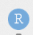），在控制台（console）区域：
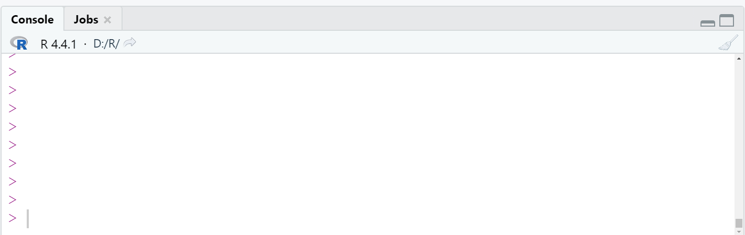输入：
install.packages("tidyverse")
library(tidyverse)

若在library命令后出现如下提示，说明安装成功。
